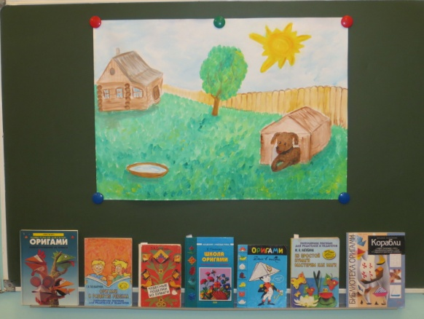

Автор работы: Хаматвалиева Елена Сергеевна

Должность: учитель начальных классов

Место работы: МБОУ «ООШ №2 г.Пикалёво»

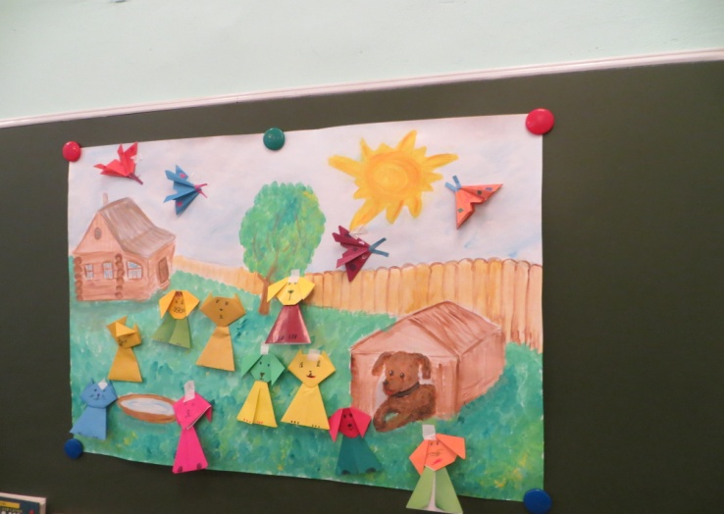

**Урок - проект по математике (2 класс)**

**УМК «Школа России»**

**Тема:** Наши проекты. Оригами.

**Цель проекта:** установить взаимосвязь искусства оригами и науки математики.

**Задачи занятия через планируемые результаты:**

**1.Предметные:**

* Проанализировать взаимосвязь  основ оригами и математики.
* Продолжить учиться читать технологические карты.
* Научиться изготавливать простые фигурки животных в технике оригами.

**2. Личностные:**

* Формировать положительную мотивацию к обучению.
* Продолжить формирование адекватной самооценки.

**3. Метапредметные:**

**А) Коммуникативные:**

* формировать умение работать в группе;
* учить высказывать своё мнение и аргументировать свою точку зрения.

**Б) Регулятивные:**

* формировать умение принимать и сохранять учебную задачу;
* формировать умения планировать, контролировать и оценивать учебные действия в соответствии с поставленной задачей и условиями её реализации;
* формировать умение преодолевать учебные трудности, адекватно реагировать на ошибки.

**В) Познавательные:**

* формировать умение осознанно и произвольно строить высказывание в устной форме;
* применять общеучебные умения (сравнение, анализ, синтез, классификация, обобщение) для установление взаимосвязей;
* развивать исследовательские, творческие способности.

**Формы работы**: индивидуальная, фронтальная, групповая, самостоятельная.

**Учебно – методическое обеспечение:**

1. мультимедийный проектор;
2. компьютер;
3. интерактивная доска;
4. [презентация](../Презентация%20для%20%20%20детей/Почему%20%20радуга%20%20разноцветная.pptx), выполненная в программе «Power Point».
5. карточки с загадками и сообщениями;
6. заготовки квадратов из цветной бумаги 10Х10см;
7. цветные карандаши;
8. клей-карандаш, ножницы;
9. песочные часы;
10. наборы геометрических фигур;
11. смайлики;
12. заготовка панно «Деревенский дворик летом»;
13. выставка детских работ в технике оригами.

**Ход урока**

|  |  |  |  |
| --- | --- | --- | --- |
| **Этапы урока** | **Деятельность учителя** | **Деятельность ученика** | **Примечание** |
| Организационный момент | Учитель показывает фрагмент мультфильма «Чучело-мяучело», дети настраиваются на плодотворную работу.  - Сегодня вы работаете в группах. В каждой группе есть мой помощник - инструктор (представляю помощников). Он будет показывать красный квадрат, если группа готова. | Учащиеся смотрят фрагмент мультфильма. Дети эмоционально настраиваются на урок.  Дети работают в группах по 6 человек. | Слайд 1. |
| Актуализация знаний | -Над каким проектом мы с вами работали в течение месяца?  - Какую цель и задачи поставили и выполняли?  - Как мы это делали?  - Предлагаю с помощью игры «Вопрос-ответ» проверить, что вы узнали из истории оригами.  1.В какой стране изобрели бумагу?  2. В какой стране  догадались складывать из бумаги удивительные по своей красоте фигурки?  3. Что такое ОРИГАМИ?  4. Кто первым  научился зарисовать схемы складывания  фигурок? 5. Какая бумажная фигурка стала символом мира? | - Мы работали над проектом «Оригами».  - Нам нужно выяснить: взаимосвязаны оригами и математика. Мы узнали, как родилось искусство оригами, познакомились со знаками, которые используют в оригами, учились читать технологические карты, изготавливали поделки в технике оригами.  -Мы ходили в библиотеку, читали книги об оригами. На уроках технологии учились читать технологические карты, по ним делали поделки. Дома самостоятельно пробовали изготавливать поделки. Нам помогали родители.  Дети дают ответы на вопросы, на слайдах проверяем правильность ответов.  1. Бумагу изобрели в Китае.  2. В Японии догадались складывать из бумаги разные фигурки.  3. ОРИГАМИ – это искусство складывания фигур  из цветной бумаги.  4. Первым придумал зарисовывать схемы складывания  фигурок японский мастер Акира Йошизава.  5. Бумажный журавлик, приносящий счастье, стал символом мира. | Слайд 2 – 8. |
| Организация познавательной деятельности. | А) Знакомство с рекордами оригами.  - Я хочу вас сегодня познакомить с рекордами оригами.  *Гигантский журавлик изготовили в 1995  году, в Вашингтоне. На его создание потребовался квадрат из бумаги со сторонами в 33 метра!  *Японский журавлик был сложен доктором Ватанабе из японского университета Нагата. В ход пошел квадрат со стороной всего 1 миллиметр! При работе использовались иглы и микроскоп.  - Что узнали? Что вас удивило?  Б) Работа с выставкой книг по теме проекта.  В) Работа с геометрическим материалом.  На столах у детей лежат различные геометрические фигуры.  - Отберите те фигуры, которые чаще всего используют как основу при изготовлении фигур в технике оригами.  - Как можно одним словом назвать эти фигуры?  - Что вы знаете о квадрате, прямоугольнике?  - Чем эти фигуры похожи, различны?    *Держу в руках квадрат белого цвета.  - Почему мы говорим, что этот квадрат волшебный?  - Недаром у японского народа есть пословица «Великий квадрат не знает пределов».  **Физкультминутка.** | - Удивили размеры квадратов.  - Не представляю, как из квадрата в 1мм можно было сделать журавлика.  Ученик делает анонс книг.  - Я сходил в городскую библиотеку и спросил книги об оригами. Дома я с ними познакомился. Меня заинтересовали многие работы, некоторые из них я попробовал сделать. Вашему вниманию представляю следующие книги:   * Афонькин С. Библиотека оригами. Игрушки * Оригами – от простого к сложному. * «Сказка из листа» * Т.Сержантова «366 моделей оригами» и другие   Дети отбирают квадрат и прямоугольник.  -Четырёхугольники.  -Прямоугольник–это четырёхугольник, у которого все углы прямые.  - Квадрат – это прямоугольник, у которого все стороны равны.  - Фигуры похожи тем, что у них углы прямые, а стороны у квадрата равны, а у прямоугольника нет.  - Из него можно сделать много разных фигурок: животных, птиц, рыб, цветов и т.д. | Слайд 9, 10.  Слайд 11.  Слайд 12. |
| Практическая самостоятельная работа. Изготовление фигурок животных. | **А) Работа с системой знаков.**  - Бумажные фигурки  и  в настоящее время очень популярны и интересны. Сейчас мы, как в далекой Японии, попробуем изготовить из  цветной бумаги фигурки.  - Что помогает выполнить фигуру из бумаги?  - Давайте вспомним эти обозначения.  **(**см.Приложение)  **Б) Отгадывание загадок. Сообщения о животных.**  - Что вы будете делать, узнаете, отгадав загадки  (см. Приложение)   * Помощники загадывают загадки о котёнке, щенке, бабочке. Делают короткие сообщения об этих животных.   - Что вас удивило в рассказах товарищей?  **В) Самостоятельная работа в группах.**  - Если вы сейчас проявите свои умения,  терпение, аккуратность, прихватите немного творчества и  фантазии, то мы получим красивое панно на тему «Деревенский двор летом», которое украсит наш класс.  Учитель в индивидуальном порядке помогает. | - Особые знаки,схемы, технологические карты.  Дети рассказывают, что означают знаки:  - Пунктирная линия обозначает, что складываем «на себя».  - Штрихпунктирная линия показывает, что складываем «от себя».  - Сплошная линия показывает место сгиба.  - Линия из точек – это невидимая линия.  Дети слушают загадку и отгадывают. Ответ проверяют по слайду. Слушают сообщение учащегося.  Дети высказывают своё мнение.  - Удивило, что у бабочек нет лёгких.  - Оказывается, бабочки не спят.  - Я не знала, что кошка слышит шорох мышки, но не слышит громкую музыку.  - Глаз у кошки, как фара машины.  - В Японии есть щенок с пятнышком в форме сердечка.  Самостоятельная работа  в группах по рисункам-схемам.  Во время самостоятельной работы дети слушают звуки природы. | Слайд 13.  Слайд 14. |
| Подведение итогов.  Выставка работ. | - Какая замечательная летняя картина у нас получилась! Хочется опять улыбаться.  - Вспомним ещё раз цель нашего проекта.  - Какой вывод можем сделать?  - Ребята, всё ли у нас получилось? Что не удалось? Почему?   * Таинственный мир превращенья бумаги  … Здесь все чародеи, волшебники, маги. Творят они сказки своими руками. И мир тот чудесный зовут ОРИГАМИ. | Дети на двусторонний скотч присоединяют полученные фигурки на панно.  - Установить взаимосвязь искусства оригами и науки математики.  - Искусство оригами тесно связано с математикой и может стать хорошей основой для ее изучения.  - У нашей группы всё получилось. У нас хорошее настроение.  - Я хочу научиться делать другие поделки оригами.  - Мне нравится панно. Очень интересно заниматься оригами.  Ученик читает стихотворение. | Слайд 15. |
| Рефлексия | - У вас на партах лежат смайлики. Выберите тот, который отражает ваше настроение после урока.  Download smalik pictures for free and share now- мне урок понравился, было интересно  Cheryl Tessari- урок заставил задуматься  Windows 8 &bcy;&ucy;&dcy;&iecy;&tcy; &bcy;&iecy;&zcy; &ocy;&kcy;&ocy;&ncy;- мне было неинтересно | Дети выбирают смайлик и прикрепляют к доске.  - Я всё думаю, как можно изготовить журавлика из квадрата со стороной 1мм.  - Я хочу младшего брата научить делать поделки. | Слайд 16. |
| Домашнее задание. | - Выставку работ мы с вами уже сделали, я предлагаю ещё создать альбом, в котором будут схемы поделок. Тогда каждый желающий сможет им воспользоваться, чтобы изготовить понравившиеся поделки.  - Спасибо за реализацию проекта, дети – вы молодцы! |  | Слайд 17. |

**Используемая литература**

1. Математика. 2 класс. Учебник для общеобразоват. учреждений. В 2 ч. Ч.2 / (М.И.Моро, М.А.Бантова, Г.В.Бельтюкова и др.) –

М.:Просвещение, 2011.- Школа России.

2. Нагибина М.И. Из простой бумаги мастерим как маги. – Ярославль:»Академия развития», 1998.

3. Богатеева З.А. Чудесные поделки из бумаги. – М.:Просвещение, 1992.

4. **"Оригами и развитие ребенка. Популярное пособие для родителей и педагогов."** Тарабарина Т. И. — Ярославль: «Академия развития»,

1997.

5. Соколова С. - Школа оригами. – Изд-во « Эксмо», 2005.

# 6. Серия книг «Наши руки не для скуки», «Оригами» - Изд-во «Росмэн», 2000.

## 7. [Катханова Ю. Ф. Оригами. Читай, думай, складывай...](http://gtn.lokos.net/www/zmk/izo6/fesenkoao/page8.htm) - М.: Просвещение, 1992

# 

# Интернет ресурсы:

# 1. Схемы оригами  wwworigama.ru 2. Оригами – Википедия ru. wikipedia